




AMICI IN(DI)VISIBILI
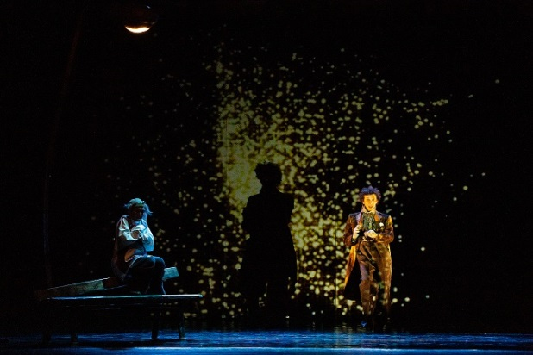

di Rossella Rapisarda, Fabrizio Visconti
con Rossella Rapisarda, Francesco Manenti
regia Fabrizio Visconti
scene e luci Michelangelo Campanale
costumi Maria Pascale
design multimediale Leandro Summo
musiche originali Marco Pagani
produzione Eccentrici Dadarò
Con il sostegno di TRAC (Compagnia La Luna nel Letto/ Teatro Comunale di Ruvo di Puglia)
Con il sostegno di Ass. Ca' Rossa/Comune di Sasso Marconi

Liberamente ispirato a “L’amico immaginario” di Matthew Dicks
età dai 6 anni matinée/tout public domenicale
durata 60 minuti
tecniche teatro d’attore, teatro danza, design multimediale

Festival Maggio all’infanzia 2019

Ispirato a ‘L’amico Immaginario’ di Matthew Dicks, caso editoriale in America con oltre 60000 copie vendute nel primo anno di edizione, “Amici in(di)visibili” è una sorta di romanzo di formazione lungo una notte, una notte da cinema giallo, in cui Budo, amico immaginario di Max, dovrà trovare il modo per salvare il bambino che l’ha inventato, che è stato rapito e portato in un bosco dalla signora Pissipissi, quella che sta sempre fuori dalla scuola con le caramelle gialle in mano.

Come farà Budo, che nessuno vede, a farsi aiutare a ritrovare Max?
Budo è chiamato a lasciare andare la paura, la preoccupazione di sé, per salvare quel “bambino speciale che vive tutto dentro e che trema così facilmente”.
Dovrà scoprire dove è stato nascosto Max, trovare il coraggio di affrontare Oswald, il più cattivo di tutti gli amici immaginari, ma anche l’unico che può toccare le cose del mondo reale, e convincerlo ad aprire la porta del nascondiglio, poi dovrà riuscire a far capire a Max che, per la prima volta nella sua vita, dovrà cavarsela da solo, che per fuggire potrà far conto solo sulle sue forze. Ma, per farlo, dovrà rivelargli di non essere reale e, così facendo, accettare di svanire come tutti gli amici immaginari, che diventano “leggeri e trasparenti” appena il loro amico umano smette di credere in loro, ovvero smette di aver bisogno di loro.
“Amici in(di)visibili” è uno spettacolo sulla libertà, sulla libertà di crescere, sulla libertà prodotta dall’amore, sulla libertà prodotta dal coraggio, raccontato con un linguaggio fatto di parole e azioni, di teatro e di danza, ma anche di luci, effetti sonori, proiezioni video, in cui tutto è possibile e tutto svanisce in un attimo, evocando l’impalpabile mondo dell’invisibile, degli Amici immaginari appunto, e dei sentimenti nascosti e custoditi negli esseri umani.



Associazione Eccentrici Dadarò
via don Uboldi, 174 – 21042 Caronno Pertusella (VA)
+39 346 6930368
www.glieccentricidadaro.com - info@glieccentricidadaro.com





